**Dibekali Pemblokir Iklan, Browser Opera Jadi Lebih Kencang**

**Deliusno** - Kompas Tekno  
Jumat, 11 Maret 2016 | 07:49 WIB

**390**

Shares

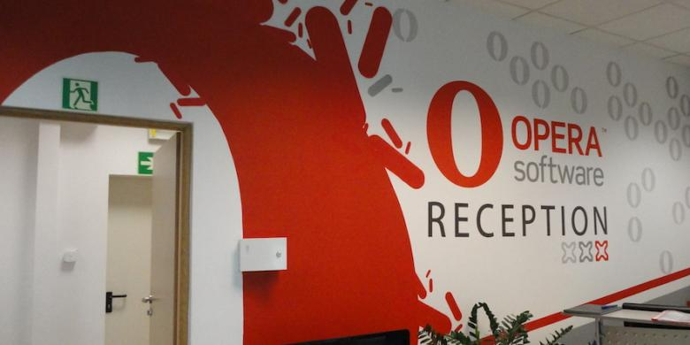Opera.comSalah satu ruangan di kantor Opera Software di Oslo, Norwegia

**Berita Terkait**

* [Opera Dipercaya Samsung dan Xiaomi Kurangi Pemakaian Data](http://tekno.kompas.com/read/2015/11/10/14590037/Opera.Dipercaya.Samsung.dan.Xiaomi.Kurangi.Pemakaian.Data?utm_source=RD&utm_medium=box&utm_campaign=Kaitrd)
* [Mau Hemat Nonton Netflix di Ponsel, Begini Caranya](http://tekno.kompas.com/read/2016/01/11/09103337/Mau.Hemat.Nonton.Netflix.di.Ponsel.Begini.Caranya?utm_source=RD&utm_medium=box&utm_campaign=Kaitrd)
* [China Ingin Caplok "Browser" Opera Rp 16 Triliun](http://tekno.kompas.com/read/2016/02/10/17105337/China.Ingin.Caplok.Browser.Opera.Rp.16.Triliun?utm_source=RD&utm_medium=box&utm_campaign=Kaitrd)
* [Opera Tegaskan Belum Dijual ke Perusahaan China](http://tekno.kompas.com/read/2016/02/11/16563907/Opera.Tegaskan.Belum.Dijual.ke.Perusahaan.China?utm_source=RD&utm_medium=box&utm_campaign=Kaitrd)
* [Kisah 4 Raksasa Teknologi Barat yang Dicaplok Asia](http://tekno.kompas.com/read/2016/02/12/10390037/Kisah.4.Raksasa.Teknologi.Barat.yang.Dicaplok.Asia?utm_source=RD&utm_medium=box&utm_campaign=Kaitrd)

**KOMPAS.com** - *Browser* atau peramban internet pada umumnya harus ditambahi aplikasi tambahan dari pihak ketiga apabila pengguna ingin memblokir iklan (*ad-blocking*).   
  
Namun, hal tersebut sudah tidak berlaku di *browser* Opera versi*desktop*. Pasalnya, *software* Opera versi *developer*untuk PC baru saja hadir dengan fitur pemblokir iklan yang terintegrasi langsung dalam*browser.*  
  
Itu artinya, pengguna Opera untuk PC sudah tidak perlu menginstalasi aplikasi dari pihak ketiga jika ingin memblokir iklan.   
  
Dengan hadirnya fitur tersebut, Opera mengklaim sebagai yang pertama menghadirkan fitur *ad-blocking* di *browser* untuk PC di antara produk sejenis  
  
Menurut klaim Opera, sebagaimana *KompasTekno* rangkum dari keterangan tertulis yang diterima, Kamis (10/3/2016), fitur pemblokir iklan ini turut meningkatkan kinerja peramban sehingga menjadi lebih gesit.   
  
Waktu *loading* sebuah situs web bisa dipersingkat hingga 90 persen lebih kencang dari biasanya.  
  
Teknologi ini juga diklaim mampu memberikan pengalaman *browsing*40 persen lebih cepat dibandingkan dengan ekstensi pemblokir iklan dari pihak ketiga.   
  
Kinerja tersebut dimungkinkan karena proses *filtering* atau pemblokiran terjadi di level *web-engine.*Peramban pun dapat mendapat kendali penuh atas proses *loading* suatu halaman *web*. Hal ini tidak dapat dilakukan oleh ekstensi pemblokir iklan dari pihak ketiga.  
  
“Iklan memang menghidupkan Internet, memungkinkan banyak layanan bisa disediakan secara gratis untuk pengguna. Tapi, sebagaimana ditunjukkan riset terbaru kami, kebanyakan halaman *web*saat ini secara signifikan diperlambat oleh banyaknya iklan dan*tracking*. Kami tidak mau menerima hal ini--kami ingin *web* bisa menjadi tempat yang lebih baik untuk kita semua, sebagai pengguna,” ujar Krystian Kolondra, SVP of Engineering and Head of Opera for Computers.  
  
Cara menggunakan fitur ini cukup mudah. Selagi menjelajah di internet, pengguna akan dihadapkan dengan sebuah kotak dialog. Nah, melalui kotak dialog ini, pemblokir iklan bisa dinyalakan.   
  
Sebagai tambahan, ada juga sebuah layar*benchmark*berisi penghitungan soal seberapa banyak waktu *loading* halaman yang dihemat dengan adanya pemblokiran iklan tersebut.  
  
Belum diketahui apakah fitur ini bakal hadir juga di Opera versi*mobile*atau tidak.   
  
Untuk mengunduh Opera untuk PC versi *developer*, silahkan kunjungai[tautan berikut ini.](http://www.opera.com/developer?utm_medium=pr&utm_source=digital_communications_news_release&utm_campaign=adblock_feature_release_news?utm_source=RD&utm_medium=inart&utm_campaign=khiprd)

|  |  |
| --- | --- |
| Editor | : Oik Yusuf |